Il Liceo Gramsci di Ivrea è lieto di invitarvi alla

NOTTE BIANCA dei LICEI ECONOMICO-SOCIALI

venerdì 27 ottobre 2017 dalle 18 alle 22

nel nostro Auditorium

Un’occasione per approfondire la conoscenza del Liceo economico-sociale: un Liceo del tutto nuovo nato dall’ultima riforma scolastica, caratterizzato dallo studio di economia politica, diritto, sociologia, due lingue straniere, e che consente l’accesso al doppio diploma, italiano e francese (ESABAC)

Liceo economico sociale, il Liceo della contemporaneità

Alla presenza di studenti, famiglie e docenti interverranno personalità delle istituzioni, delle
università, del mondo dell'impresa, del settore economico finanziario e delle professioni legali

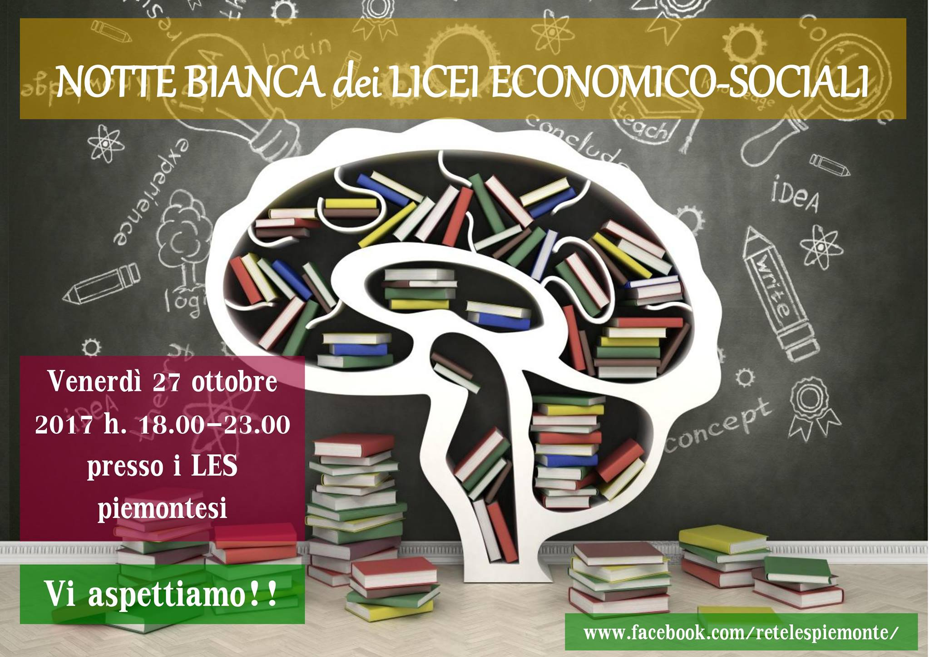

LICEO SCIENTIFICO STATALE “A. GRAMSCI” VIA ALBERTON 10/A 10015 IVREA TO
Tel. 0125 424257 – 0125 424742 Fax 0125 0125 424338 www.lsgramsci.it tops01000g@istruzione.it

